**(1) 登録した施設情報の閲覧**

施設情報管理

～地域包括的感染症対策プラットフォーム～

登録した施設情報を閲覧する場合は以下の手順を行ってください。

1. kViewer「ダッシュボード」から施設情報医療施設用ビュー（閲覧用）/施設情報社会福祉施設ビュー（閲覧用）を開きます。医療施設用/社会福祉施設用で以降の手順は同様となります。

1. 施設情報管理ビューの一覧画面で閲覧したい行の左端のボタンを押し、詳細画面を開きます。

【施設情報管理ビューの一覧画面】

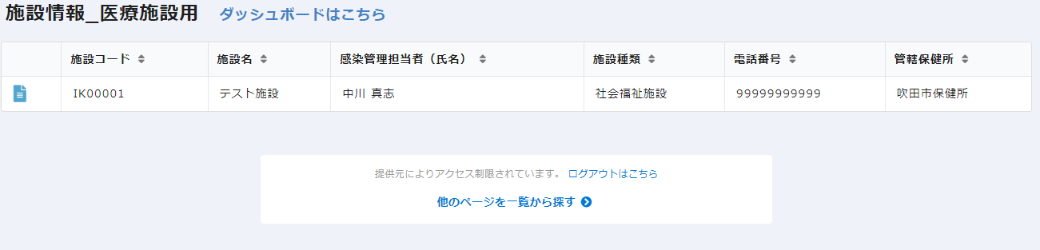

詳細画面を開きます。

1. 詳細画面から登録した内容を閲覧できます。

【詳細画面】

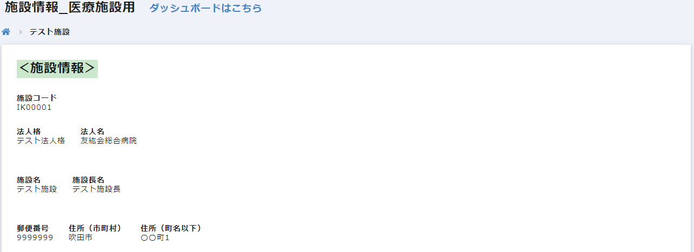

以上の手順で登録内容が閲覧できます。